令和 年 月
住民の皆さまへ

ごみの排出について（お願い）

このところ、（近隣のごみステーション・当該住宅のごみ集積場・この地域）において、正しく分別されていないごみや収集曜日以外のごみが排出されている状況があります。そのため、カラスや猫などによりごみ袋を破られ、ごみが散乱する被害が増加しており、皆さまが迷惑するだけでなく、ごみ収集業務に支障をきたしております。
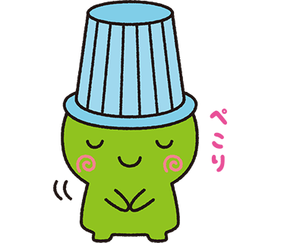
つきましては、下記のごみ収集曜日を再確認していただき、収集日当日に適切な排出にご協力いただきますようお願いします。
堺市環境マスコットキャラクター ムーやん
記

◎ 生活ごみ（生ごみ類）………（毎週2回） 曜日・ 曜日
◎ 缶・びん ……………………（毎月2回） ・ 回目の 曜日
☆ ペットボトル ………………（毎月2回） ・ 回目の 曜日
※キャップとラベルは外してください。
※キャップとラベルはプラスチック製容器包装の日に排出をお願いします。
◎ プラスチック製容器包装 …（毎週1回） 曜日
◎ 小型金属 ……………………（毎月1回） 回目の 曜日
◎ 粗大ごみ（有料）…………… 申込制（電話およびインターネット）
不燃小物類（無料）………… 申込制（電話およびインターネット）
電話での申込み ………… 固定電話からは 0120-00-8400
携帯・IP電話からは ０６-６４８５-５０４８
インターネット申込み … パソコンからは
https://www.eg-resource2.jp/sakai/web/
携帯電話・スマートフォンからはhttps://www.eg-resource2.jp/sakai/mobile/

○ ごみ収集曜日を通知で教えてくれたり、ごみの分別辞典で、分別区分の確認に便利なごみ分別アプリ「さんあ～る」を配信中です。
スマートフォンのアプリストアで「さんあ～る」と検索するか、右記の２次元コードを利用してダウンロードできます。
App Store用
2次元コード
Google play用
2次元コード
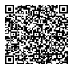
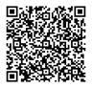
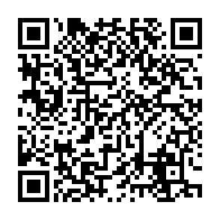

- ごみの分別方法やごみの排出時に気を付けていただきたいことを
分かりやすく掲載している「資源とごみの分別大辞典」のご活用を
お願いします。

